容量负载率数据检查
1、（已处理）周报-列表-ups生产用途(套)可跳转后【容量-负载率明细-当前负载率汇总报表】带添加省或省市、站点类型选数据中心和通信枢纽楼，系统类型选对应系统，用途选生产用（主设备用电）
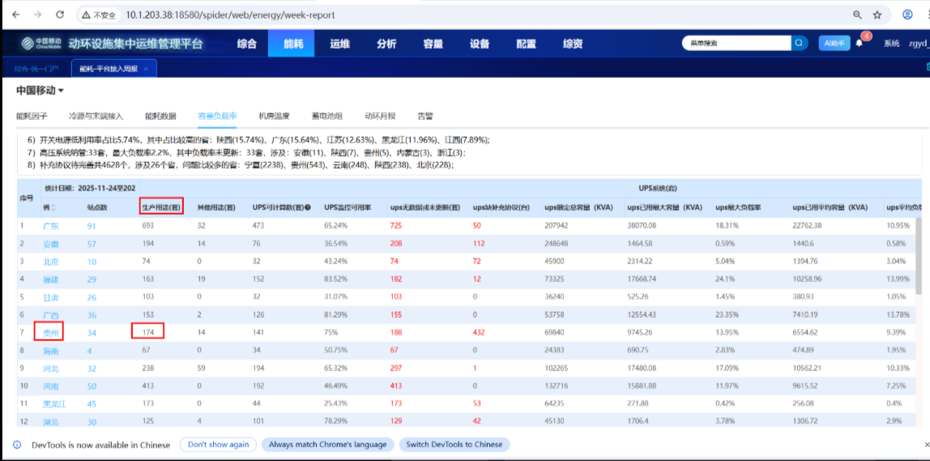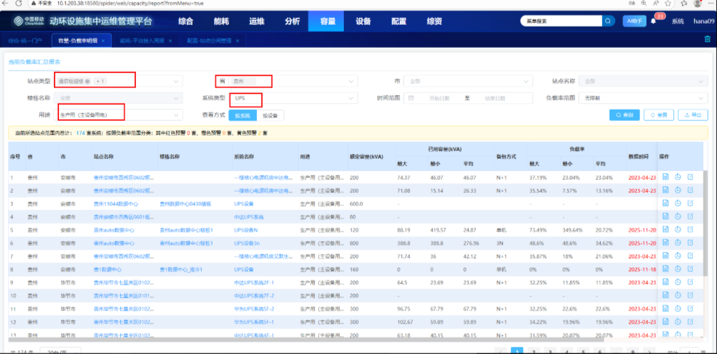

2、（已处理）周报-明细-站点-【额定容量空缺、子设备类型错误、系统名称空缺、待完善数】可跳转到【配置-设备系统-未配置设备】 如果设备类型能带也带过来 ----无设备类型

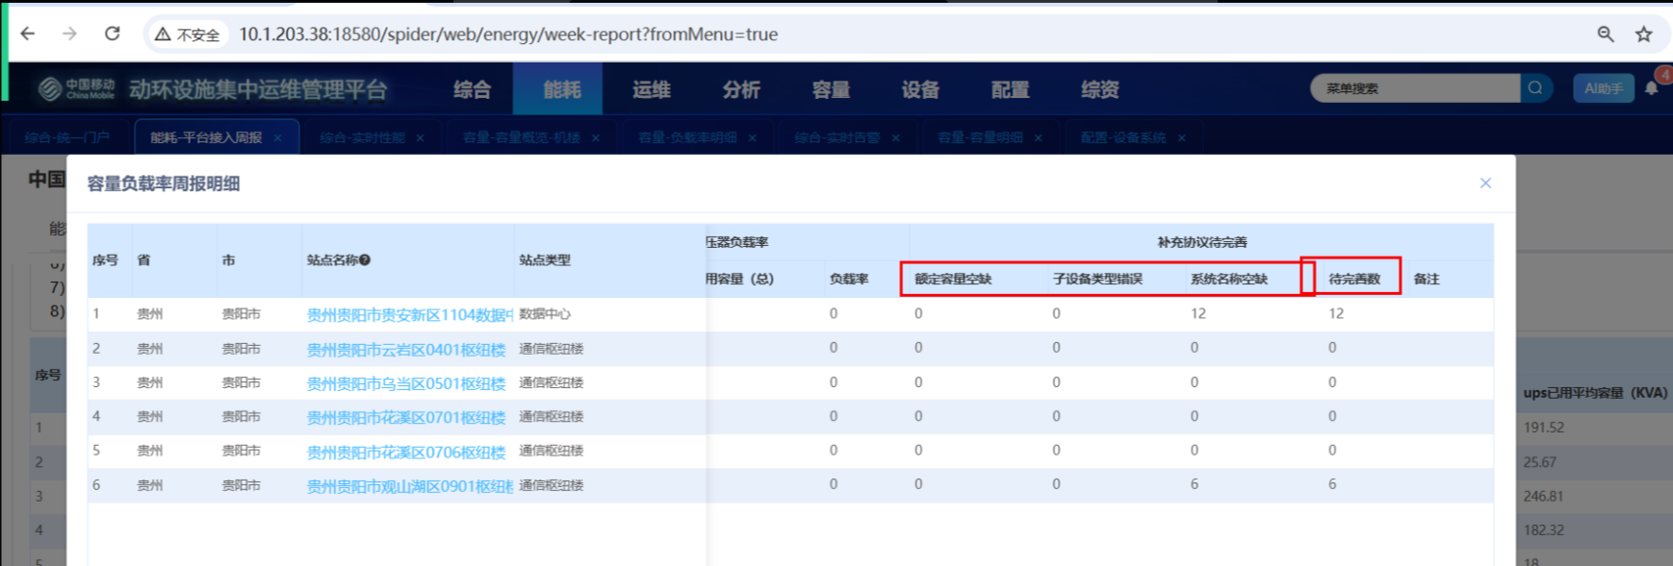
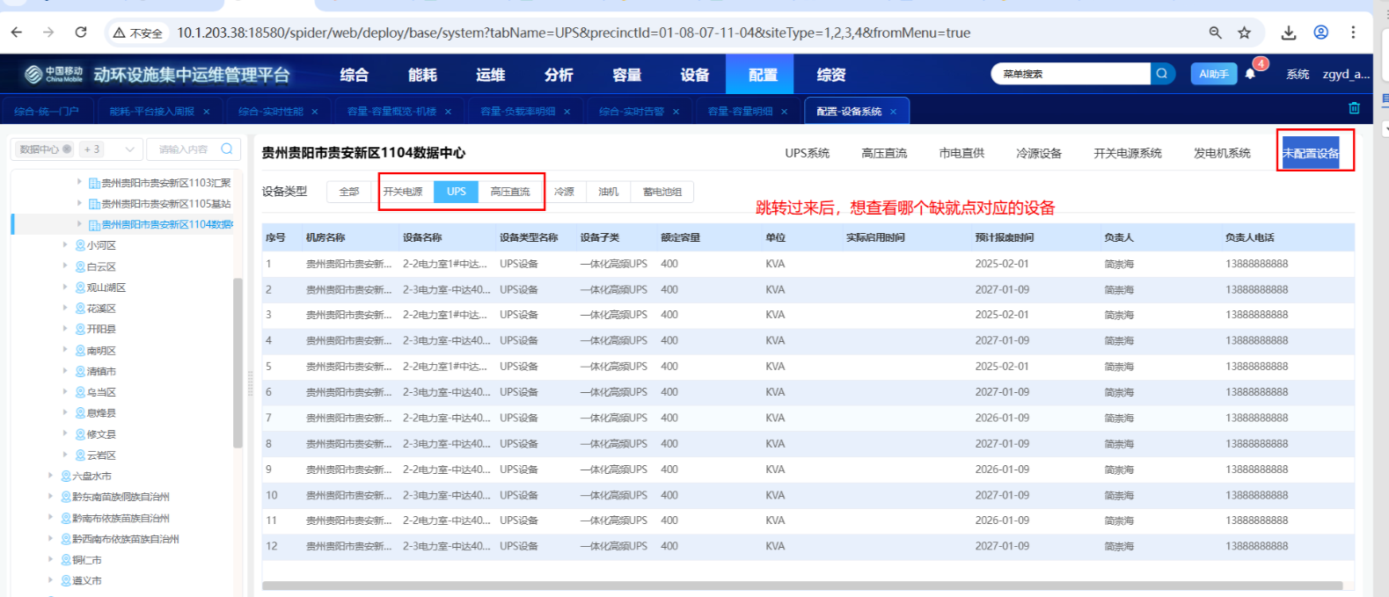

3、周报-明细-2个额定容量，可跳转到机楼-容量明细-过滤为最大（平均）负载率 ，若新增-导出-导出数据-需要带条件-最大负载率 平均负载率 最小负载率）
--导出未带(接口未处理)
平台接入周报-容量负载率-列表-ups已用最大容量(KVA)
平台接入周报-容量负载率-列表-ups最大负载率

平台接入周报-容量负载率-列表-ups已用平均容量(KVA)
平台接入周报-容量负载率-列表-ups平均负载率
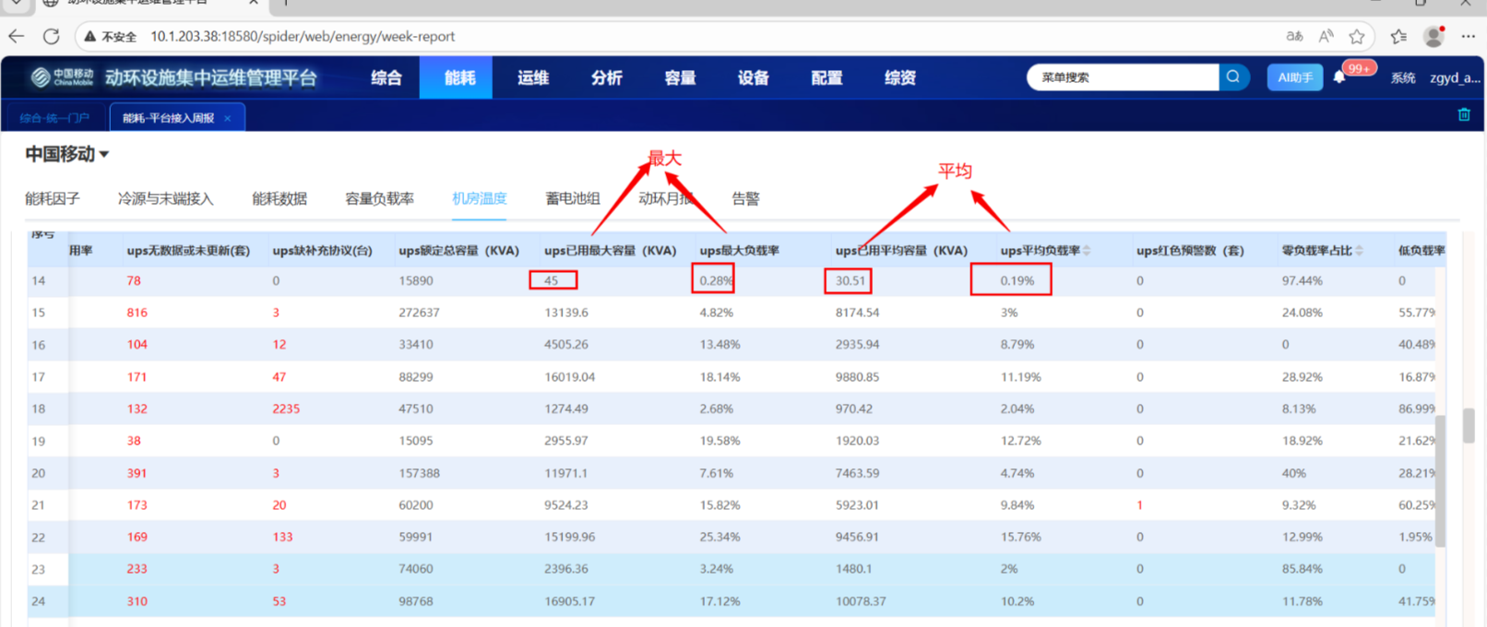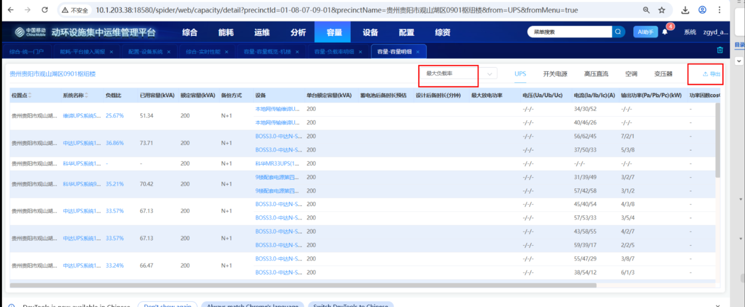

4、 （已处理）列表-ups红色预警数(套)列，可以跳转到【容量-负载率明细-当前负载率汇总报表】
带入条件、省或省市、站点类型选数据中心和通信枢纽楼，系统类型选对应系统，负载率范围-红色预警
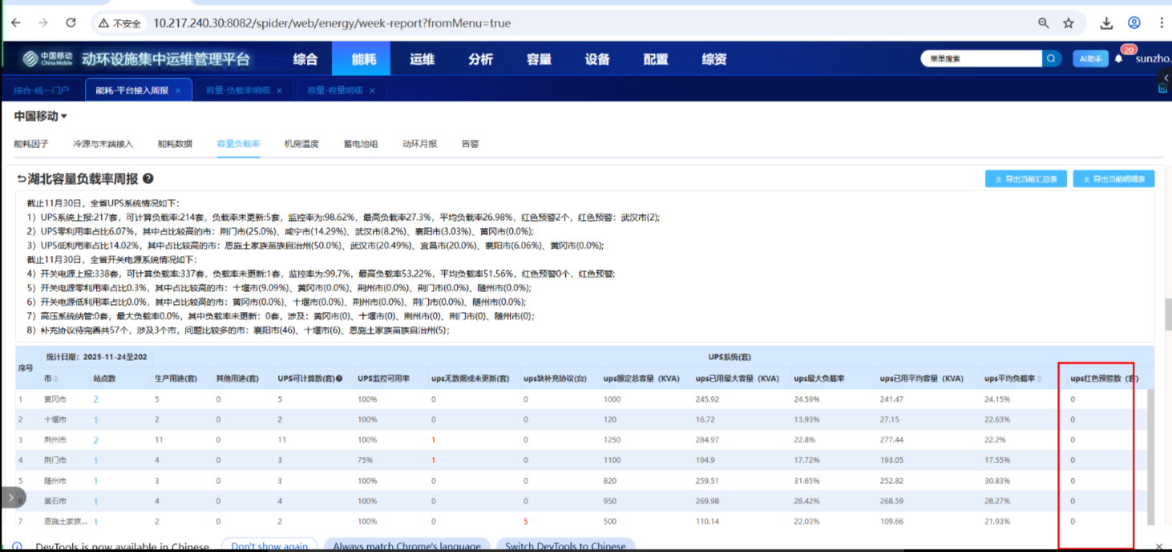

5、不涉及修改-UPS可计算数（套）和ups无数据或未更新(套)页面对比不了数据，
平台接入周报-容量负载率-列表-UPS可计算数（套），最大的负载率>=0的数量, 没有排除>150也没有排除生产用途的 yyyyyy
平台接入周报-容量负载率-列表-ups无数据或未更新(套)，即为5数据时间晚于前一天或负载率为null的系统数， 没有排除>150也没有排除生产用途的 yyyyyy

平台接入周报-容量负载率-列表-ups无数据或未更新(套)，即为5数据时间晚于前一天或负载率为null的系统数， 没有排除>150也没有排除生产用途的 yyyyyy

6、 （已处理）ups无数据或未更新(套)和ups未更新 是一个字段，按照ups无数据或未更新(套)统一名称
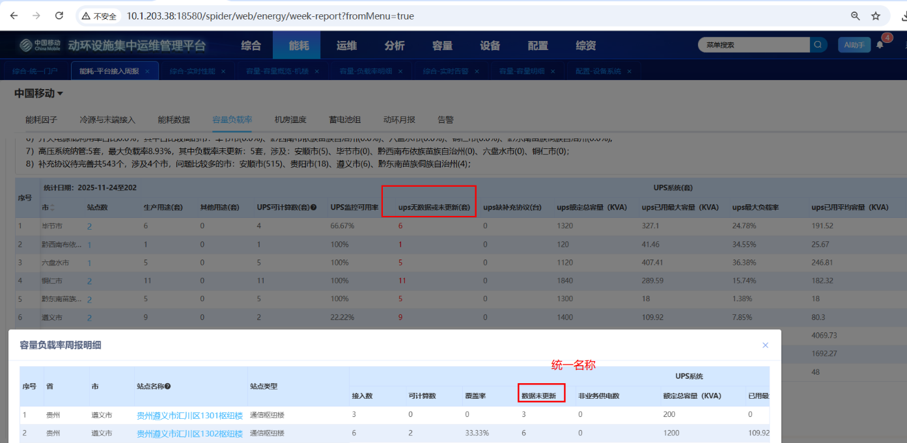

- （已处理）ups其它用途(套)和 非业务供电数 是一个字段 统一字段，用非业务供电数统一
